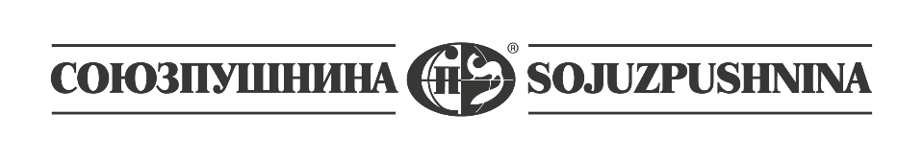
Приложение №1

ОБРАЗЕЦ

Спецификация №103/1

Наименование товара:
Шкурки норки клеточной темно-коричневые, сырые, самцы.

№ Ассортимент Количество
мест штук

- 1/0 400
- 1/1 500
- 2/1 500
- 3/1 500
- 1/2 750
- 2/2 750
- 3/2 750
- 1/3 750
- 1/4 750
- 2/4 750
- 1/5 750
- 2/5 750
- 1/6 750
- 2/6 750
_______________________________________________
_______________________________________________
Итого: 9400

Всего: 14 коробок. Девять тысяч четыреста штук.

ЭКСТРАКТ

Подпись: представитель з/х (Иванов И.В.)

